**Pilha:**

É uma estrutura de dados simples, podendo ser homogênea (mesmo tipo. Ex.: só numero) ou heterogênea (podendo ter vários tipos), sendo muito utilizado na programação.

Tem uma lista linear alocada inicialmente.

Acesso sempre pelo topo da pilha (pilha de livros), ou seja, ver, inserir ou excluir sempre pelo topo. UEPS: ultimo que entra primeiro que sai.

Quando a pilha esta vazia o topo é =-1.

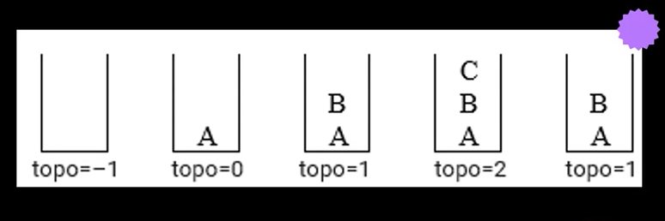

**Suas aplicações**: Compiladores na decodificação de expressões aritméticas, armazenamento de variáveis locais dos programas, sistemas operacionais, maquina virtual do java, algoritmos de pesquisas, algoritmos de tomadas de decisão de melhor caminho, navegação na internet, entre outros.

**Empilhar e Desempilhar:**

**Empilhar:** operação insere um elemento na pilha, a inserção acontece no topo da pilha; (cuidado pilha cheia);

**Desempilhar:** operação remove um elemento na pilha, a remoção acontece no topo da pilha; (se tiver elemento);

**Pilha vazia e Pilha cheia:**

**Pilha Vazia**: a operação verifica se a pilha esta vazia, é muito utilizada para saber que há elementos na pilha;

**Pilha Cheia**: a operação verifica se a pilha esta cheia, é muito utilizada para saber se há espaço na pilha;